**МИНОБРНАУКИ РОССИИ**

ФЕДЕРАЛЬНОЕ ГОСУДАРСТВЕННОЕ БЮДЖЕТНОЕ ОБРАЗОВАТЕЛЬНОЕ УЧРЕЖДЕНИЕ

ВЫСШЕГО ОБРАЗОВАНИЯ

**«БЕЛГОРОДСКИЙ ГОСУДАРСТВЕННЫЙ**

**ТЕХНОЛОГИЧЕСКИЙ УНИВЕРСИТЕТ им. В.Г.ШУХОВА»**

**(БГТУ им. В.Г. Шухова)**

Кафедра программного обеспечения вычислительной техники и автоматизированных систем

Лабораторная работа №8

дисциплина: Сети ЭВМ и телекоммуникации

тема: «Программирование протокола HTTP»

Выполнил: ст. группы ВТ-32

Воскобойников И. С.

Проверил: Федотов Е.А.

Белгород 2021

**Цель работы:** изучить протокол HTTP и составить программу согласно заданию.

**Краткие теоретические сведения**

HTTP (HyperTextTransferProtocol – протокол передачи гипертекста) – протокол прикладного уровня стека протоколов TCP/IP, предназначенный для передачи данных по сети с использованием транспортного протокола TCP. Текущая версия протокола HTTP v1.1, его спецификация приводится в документе RFC 2616.

Протокол HTTP может использоваться также в качестве «транспорта» для других протоколов прикладного уровня, таких как SOAP или XML-RPC.

Основой HTTP является технология «клиент-сервер». HTTP клиенты отсылают HTTP-запросы, которые содержат метод, обозначающий потребность клиента. Также такие запросы содержат универсальный идентификатор ресурса, указывающий на желаемый ресурс. Обычно такими ресурсами являются хранящиеся на серверефайлы. По умолчанию HTTP-запросы передаются на порт 80. HTTP сервер отсылает коды состояния, сообщая, успешно ли выполнен HTTP-запрос или же нет.

Основным объектом манипуляции в HTTP является ресурс, на который указывает URI (UniformResourceIdentifier) в запросе клиента.Обычно такими ресурсами являются хранящиеся на сервере файлы, но ими могут быть логические объекты или что-то абстрактное. Особенностью протокола HTTP является возможность указать в запросе и ответе способ представления одного и того же ресурса по различным параметрам: формату, кодировке, языку и т.д. Именно благодаря возможности указания способа кодирования сообщения клиент и сервер могут обмениваться двоичными данными, хотя данный протокол является текстовым.

Унифицированный идентификатор ресурса представляет собой сочетание унифицированного указателя ресурса (UniformResourceLocator, URL) и унифицированного имени ресурса (Uniform

ResourceName, URN)

Например:

URI= <http://iitus.bstu.ru/to_schoolleaver/230400>

URN= to_schoolleaver/230400

URL= http://iitus.bstu.ru/

Метод протокола HTTP – это команда, передаваемая HTTPклиентом HTTP-серверу. В табл. 8.1. перечислены некоторые методы, определенные в протоколе HTTP v1.1. Полный список методов HTTP

v1.1. содержится в документе RFC 2616.

**Основные методы HTTP v1.1**

Метод: GET  
Назначение: Используется для запроса содержимого ресурса, накоторый указывает URI, содержащийся в запросе

Метод:HEAD  
Назначение: Используется для извлечения метаданных илипроверки наличия ресурса, на который указывает URI, содержащийся в запросе

Метод:POST  
Назначение: Применяется для передачи данных заданному ресурсу.Данный метод предполагает, что по указанному URIбудет производиться обработка передаваемогоклиентом содержимого

Метод:PUT  
Назначение: Применяется для передачи данных заданному ресурсу.Данный метод предполагает, что передаваемоеклиентом содержимое соответствует находящемуся поданному URI ресурсу

Метод:OPTIONS  
Назначение:Используется для определения возможностей HTTPсервера или параметров соединения для конкретногоресурса

Метод:DELETE  
Назначение: Применяется для удаления ресурса, на которыйуказывает URI

Каждый сервер обязан поддерживать как минимум методы GET и HEAD. Если сервер не распознал указанный клиентом метод, то он должен вернуть статус 501 (NotImplemented). Если серверу метод известен, но он неприменим к конкретному ресурсу, то возвращается сообщение с кодом 405 (MethodNotAllowed). В обоих случаях серверу следует включить в сообщение ответа заголовок Allow со списком поддерживаемых методов.

Код состояния HTTP представляет собой целое число из трех цифр. Первая цифра указывает на класс состояния:

• информационные сообщения;

• успешное выполнение;

• переадресация;

• ошибка клиента;

• ошибка сервера.

Каждое HTTP-сообщение состоит из трех частей, которые передаются в следующем порядке:

1. Стартовая строка – определяет тип сообщения;
2. Заголовки – характеризуют тело сообщения, параметрыпередачи и прочие сведения;
3. Тело сообщения – непосредственно данные сообщения.

**Стартовые строки HTTP-сообщения** различаются для запроса и ответа. Стартовая строка HTTP-запроса имеет следующий формат: метод URI HTTP/Версия, где метод - название запроса,URI определяет путь к запрашиваемому документу, версия - пара разделённых точкой арабских цифр.

**Стартовая строка HTTP-ответа** имеет следующий формат: HTTP/Версия КодСостояния Пояснение.

**Заголовок HTTP** представляет собой строку в HTTP-сообщении, содержащую разделенную двоеточием пару параметр-значение. Заголовки должны отделяться от тела сообщения хотя бы одной пустой строкой. Все заголовки разделяются на четыре основных группы:

1. Основные заголовки (GeneralHeaders) – должны включаться в любое сообщение клиента и сервера.

2. Заголовки запроса (RequestHeaders) – используются только в запросах клиента.

3. Заголовки ответа (ResponseHeaders) – только для ответов от сервера.

4. Заголовки сущности (EntityHeaders) – сопровождают каждую сущность сообщения.

**Тело HTTP-сообщения**, если оно присутствует, используется для передачи данных, связанных с запросом или ответом. Чтобы понять, как работает протокол HTTP, рассмотрим пример получения

HTML-страницы с HTTP-сервера.

HTTP-запрос:

GET /to_schoolleaver/230400 HTTP/1.1

Host: iitus.bstu.ru

User-Agent: Mozilla/5.0 (compatible; MSIE 9.0; Windows NT 6.1;

Trident/5.0)

Accept: text/html

Accept-Language: ru

Connection: close

HTTP-ответ:

HTTP/1.1 200 OK

Date: Fri, 16 Dec 2012 13:45:00 GMT

Server: Apache

Last-Modified: Wed, 11 Feb 2009 11:20:59 GMT

Content-Language: ru

Content-Type: text/html; charset=utf-8

Content-Length: 1234

Connection: close

Протокол HTML позволяет достаточно легко создавать клиентские приложения. Возможности протокола можно расширить благодаря внедрению своих собственных заголовков, с помощью которых можно получить необходимую функциональность при решении нетривиальной задачи. При этом сохраняется совместимость с другими клиентами и серверами: они будут просто игнорировать неизвестные им заголовки.

Протокол HTTP устанавливает отдельную TCP-сессию на каждый запрос; в более поздних версиях HTTP было разрешено делать несколько запросов в ходе одной TCP-сессии, но браузеры обычно запрашивают только страницу и включённые в неё объекты (картинки, каскадные стили и т. п.), а затем сразу разрывают TCP-сессию. Для поддержки авторизованного (неанонимного) доступа в HTTP используются cookies; причём такой способ авторизации позволяет сохранить сессию даже после перезагрузки клиента и сервера.

**Задание к работе**

1. Разработать программу, позволяющую принимать запрос на выдачу страницы от интернет-браузера и формировать ответ в зависимости от запроса. Реализовать методы GET и HEAD на стороне сервера.

2. Передать браузеру в сообщении тестовую страницу (определяется программистом) запрошенную страницу, или код ошибки если страница не найдена.

3. Программы должны быть написаны на языке программирования Pascal или C.

**Выполнение работы**

Программа была протестирована с помощью браузера и программы Advanced REST client. Переходя по адресу 127.0.0.1, сервер отдает файл index.html с таким содержимым:

<!DOCTYPE html>

<html lang="en">

<head>

<meta charset="UTF-8">

<title>Получилось</title>

</head>

<body>

<p>Тест 25.04.21</p>

<img src="https://sun9-43.userapi.com/impf/c855620/v855620609/23112e/F_DTAX07QN8.jpg?size=512x320&quality=96&proxy=1&sign=6598968b1db7170484407e3ad18a6245&type=album">

</html></html>

Проверим с помощью браузера:

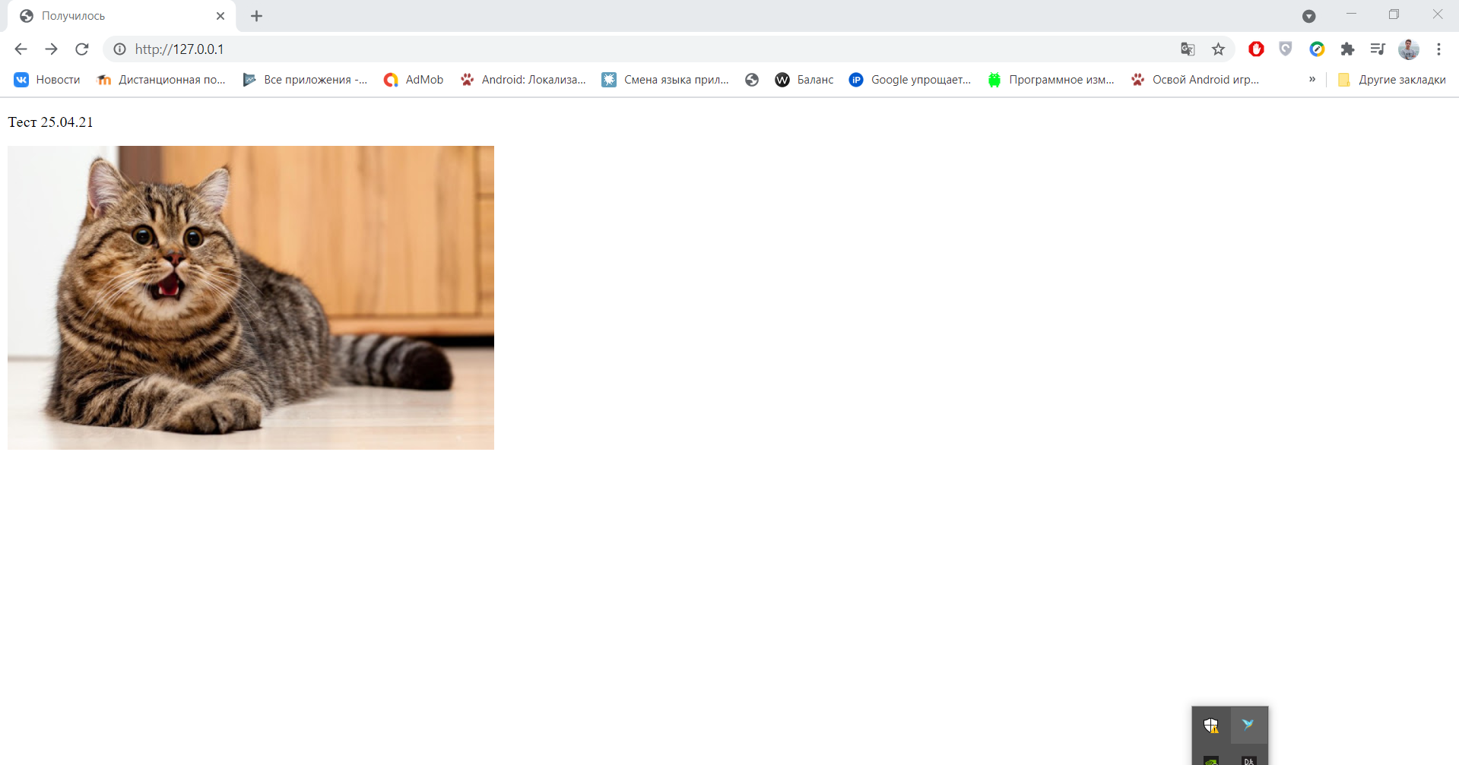

В случае, если серверу будет отправлен запрос на страницу, которой не существует, он должен отдать заглушку с ошибкой 404.

Попробуем зайти по несуществующему адресу:

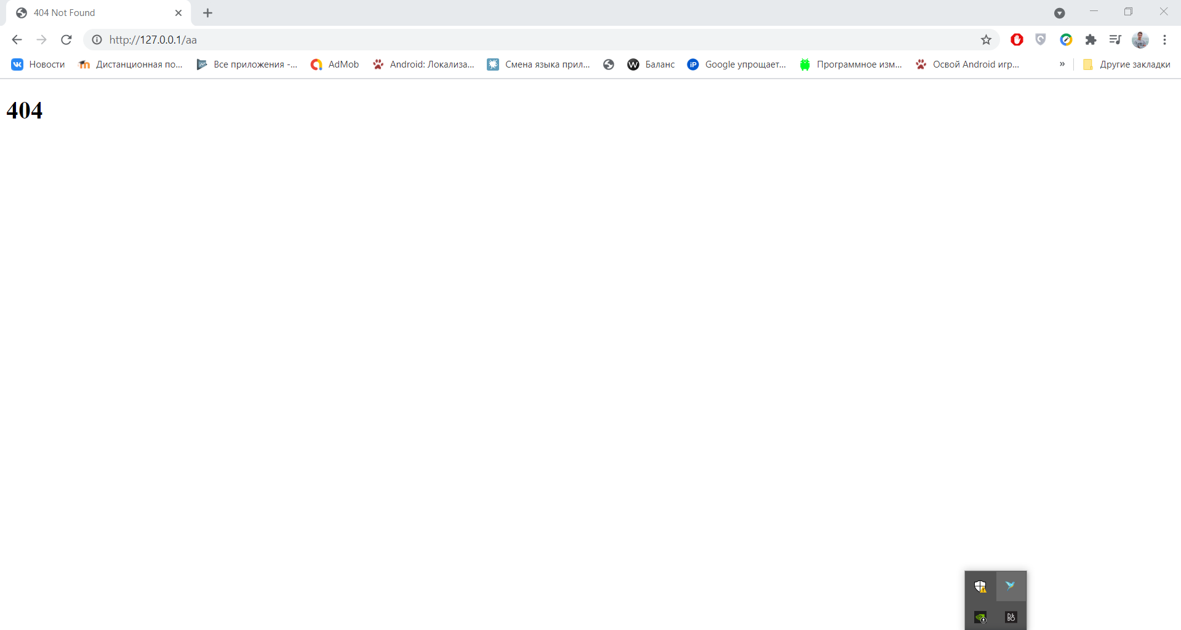

Вывод программы при вышеуказанных запросах:

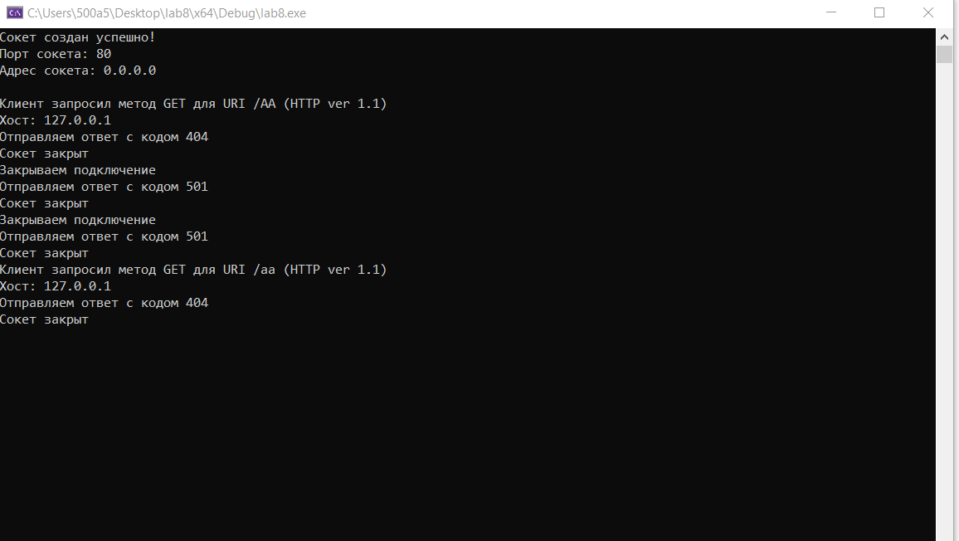

Поскольку программа реализует только методы GET и HEAD, попробуем отправить запрос с методом CONNECT с помощью ARC:

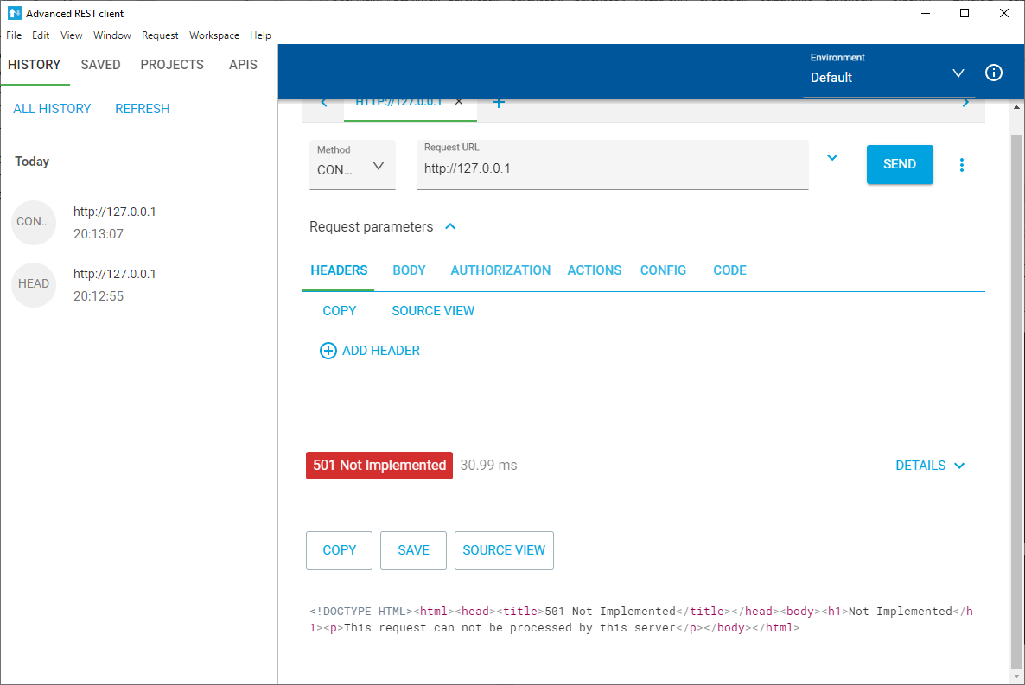

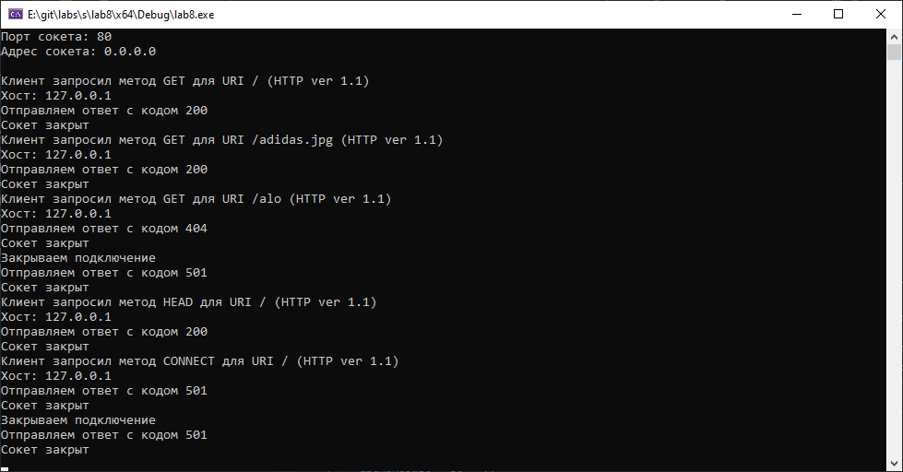

Как видно из скриншотов выше, произошла ошибка 501.

**Содержание файла main.cpp:**

#undef UNICODE

#define WIN32_LEAN_AND_MEAN

#define _CRT_SECURE_NO_WARNINGS

#include <windows.h>

#include <winsock2.h>

#include <ws2tcpip.h>

#include <stdlib.h>

#include <stdio.h>

#include <signal.h>

#include <sstream>

#include <fstream>

#pragma comment (lib, "Ws2_32.lib")

#pragma comment (lib, "Mswsock.lib")

#define DEFAULT_BUFLEN 1024

#define DEFAULT_PORT "http"

DWORD WINAPI ServeClient(LPVOID arg) {

SOCKET ClientSocket = (*(SOCKET*)arg);

char request_buffer[DEFAULT_BUFLEN];

int request_buffer_len = DEFAULT_BUFLEN;

int iResult;

int iSendResult;

char method[DEFAULT_BUFLEN];

char URI[DEFAULT_BUFLEN];

char host[DEFAULT_BUFLEN];

int ver_h = 0;

int ver_l = 0;

iResult = recv(ClientSocket, request_buffer, request_buffer_len, 0);

if (iResult > 0) {

request_buffer[iResult] = '\0';

sscanf(request_buffer, "%s %s HTTP/%i.%i\nHost: %s", method, URI, &ver_h, &ver_l, host);

printf("Клиент запросил метод %s для URI %s (HTTP ver %i.%i)\nХост: %s\n", method, URI, ver_h, ver_l, host);

}

else if (iResult == 0)

printf("Закрываем подключение\n");

else {

printf("Ошибка!");

closesocket(ClientSocket);

WSACleanup();

return 1;

}

char file_name[DEFAULT_BUFLEN];

if (strcmp(URI, "/") == 0) {

strcpy(file_name, "index.html");

}

else {

strcpy(file_name, URI + 1);

}

std::ifstream file;

file.open(file_name, std::ifstream::in);

std::stringstream response;

std::stringstream responseBody;

int responseCode = 0;

if (strcmp(method, "GET") && strcmp(method, "HEAD")) {

responseCode = 501;

responseBody

<< "<!DOCTYPE HTML>"

<< "<html>"

<< "<head>"

<< "<title>501 Not Implemented</title>"

<< "</head>"

<< "<body>"

<< "<h1>Not Implemented</h1>"

<< "<p>This request can not be processed by this server</p>"

<< "</body>"

<< "</html>";

response << "HTTP/1.1 501 Not Implemented\r\n"

<< "Version: HTTP/1.1\r\n"

<< "Content-Type: text/html; charset=utf-8\r\n"

<< "Content-Length: " << responseBody.str().length()

<< "\r\n\r\n"

<< responseBody.str();

}

else {

if (file.is_open()) {

responseCode = 200;

char buffer[DEFAULT_BUFLEN];

while (file.getline(buffer, DEFAULT_BUFLEN))

responseBody << buffer;

response << "HTTP/1.1 200 OK\r\n" << "Version: HTTP/1.1\r\n" << "Content-Type: text/html; charset=utf-8\r\n" << "Content-Length: " << responseBody.str().length() << "\r\n\r\n";

if (strcmp(method, "GET") == 0) {

response << responseBody.str();

}

file.close();

}

else {

responseCode = 404;

responseBody << "<!DOCTYPE HTML>" << "<html>" << "<head>" << "<title>404 Not Found</title>" << "</head>" << "<body>" << "<h1> 404 </h1>" << "<p></p>" << "</body>" << "</html>";

response << "HTTP/1.1 404 Not Found\r\n" << "Version: HTTP/1.1\r\n" << "Content-Type: text/html; charset=utf-8\r\n" << "Content-Length: " << responseBody.str().length() << "\r\n\r\n" << responseBody.str();

}

}

printf("Отправляем ответ с кодом %i\n", responseCode);

iSendResult = send(ClientSocket, response.str().c_str(), response.str().length(), 0);

if (iSendResult == SOCKET_ERROR) {

printf("Отправка не удалась :с");

closesocket(ClientSocket);

WSACleanup();

return 1;

}

iResult = shutdown(ClientSocket, SD_SEND);

if (iResult == SOCKET_ERROR) {

closesocket(ClientSocket);

WSACleanup();

return 1;

}

closesocket(ClientSocket);

printf("Сокет закрыт\n");

free(arg);

}

void intHandler(int dummy) {

exit(0);

}

int main(void){

setlocale(LC_ALL, "rus");

signal(SIGINT, intHandler);

WSADATA wsaData;

int iResult;

SOCKET ListenSocket = INVALID_SOCKET;

struct addrinfo* result = NULL;

struct addrinfo hints;

iResult = WSAStartup(MAKEWORD(2, 2), &wsaData);

if (iResult != 0) {

return 1;

}

ZeroMemory(&hints, sizeof(hints));

hints.ai_family = AF_INET;

hints.ai_socktype = SOCK_STREAM;

hints.ai_protocol = IPPROTO_TCP;

hints.ai_flags = AI_PASSIVE;

iResult = getaddrinfo(NULL, DEFAULT_PORT, &hints, &result);

if (iResult != 0) {

WSACleanup();

return 1;

}

ListenSocket = socket(result->ai_family, result->ai_socktype, result->ai_protocol);

if (ListenSocket == INVALID_SOCKET) {

freeaddrinfo(result);

WSACleanup();

return 1;

}

printf("Сокет создан успешно!\n");

iResult = bind(ListenSocket, result->ai_addr, (int)result->ai_addrlen);

if (iResult == SOCKET_ERROR) {

freeaddrinfo(result);

closesocket(ListenSocket);

WSACleanup();

return 1;

}

printf("Порт сокета: %hu\n",

ntohs(((struct sockaddr_in*)(result->ai_addr))->sin_port)

);

char tmpbuf[DEFAULT_BUFLEN];

inet_ntop(AF_INET, &(((struct sockaddr_in*)(result->ai_addr))->sin_addr), tmpbuf, DEFAULT_BUFLEN);

printf("Адрес сокета: %s\n\n", tmpbuf);

freeaddrinfo(result);

while (1) {

iResult = listen(ListenSocket, SOMAXCONN);

if (iResult == SOCKET_ERROR) {

closesocket(ListenSocket);

WSACleanup();

return 1;

}

SOCKET* ClientSocket = new SOCKET;

(*ClientSocket) = accept(ListenSocket, NULL, NULL);

if (*ClientSocket == INVALID_SOCKET) {

closesocket(ListenSocket);

WSACleanup();

return 1;

}

HANDLE thread = CreateThread(NULL, 0, ServeClient, ClientSocket, 0, NULL);

}

closesocket(ListenSocket);

WSACleanup();

return 0;

}

**Вывод:** в процессе выполнения лабораторной работы был изучен протокол HTTP.

HTTP (Hyper Text Transfer Protocol – протокол передачи гипертекста) – протокол прикладного уровня стека протоколов TCP/IP, предназначенный для передачи данных по сети с использованием транспортного протокола TCP. Протокол HTTP может использоваться также в качестве «транспорта» для других протоколов прикладного уровня. Метод протокола HTTP – это команда, передаваемая HTTP-клиентом HTTP-серверу.

**Ответы на вопросы:**

1. **Как расшифровывается аббревиатура HTTP?**

HyperTextTransferProtocol

1. **Какой уровень занимает протокол в стеке TCP/IP?**

Прикладной

1. **На какой технологии построен протокол HTTP?**

технология «клиент-сервер»

1. **Какие преимущества протокола HTTP?**

Он просто в использование и на его основе легко строить клиент-серверные приложения. Благодаря этому протоколу интернет стал так популярен.

1. **Какие недостатки протокола HTTP?**

Протокол работает по принципу запрос-ответ. Так как HTTPоснованTCP, то нужно сначала открыть соединение (тройное рукопожатие), передать данные закрыть соединение. Если по HTTP нужно будет отправлять много данных, то это замёт много времени из-за постоянного открытия и закрытия соединения/

1. **Какие методы существуют в протоколе HTTP?**

GET, HEAD, POST, PUT, OPTIONS, DELETE

1. **Какие нововведения содержит версия HTTP 1.1?**

Современная версия протокола; принята в июне 1999 года. Новым в этой версии был режим «постоянного соединения»: TCP-соединение может оставаться открытым после отправки ответа на запрос, что позволяет посылать несколько запросов за одно соединение. Клиент теперь обязан посылать информацию об имени хоста, к которому он обращается, что сделало возможной более простую организацию виртуального хостинга.

**8. Какова структура протокола HTTP? Охарактеризуйтекаждый элемент.**

Стартовая строка— определяет тип сообщения;

Заголовки— характеризуют тело сообщения, параметры передачи и прочие сведения;

Тело сообщения — непосредственно данные сообщения. Обязательно должно отделяться от заголовков пустой строкой.

**9. Какие существуют классы кодов состояния?**

• информационные сообщения;

• успешное выполнение;

• переадресация;

• ошибка клиента;

• ошибка сервера.

**10. Какие существуют группы заголовков HTTP?**

1. Основные заголовки (GeneralHeaders) – должны включаться влюбое сообщение клиента и сервера.

2. Заголовки запроса (RequestHeaders) – используются только взапросах клиента.

3. Заголовки ответа (ResponseHeaders) – только для ответов отсервера.

4. Заголовки сущности (EntityHeaders) – сопровождают каждуюсущность сообщения.

**11. Что такое cookie-файлы? Для чего они используются?**

Для поддержки авторизованного (неанонимного) доступа в HTTP используются cookies; причёмтакой способ авторизации позволяет сохранить сессию даже после перезагрузки клиента и сервера.

**12. Что такое HTTP referrer? Для чего он используется?**

Referer (отсылающий, направляющий) — в протоколе HTTP один из заголовков запроса клиента. Содержит URLисточника запроса. Если перейти с одной страницы на другую, referer будет содержать адрес первой страницы. Часто на HTTP-сервере устанавливается программное обеспечение, анализирующее referer и извлекающее из него различную информацию. Так, например, владелец веб-сайта получает возможность узнать, по каким поисковым запросам, как часто и на какие именно страницы попадают люди. Если HTTP-клиент загружает с сервера картинку, представленную на какой-либо странице, то referer будет содержать адрес этой страницы. Некоторые HTTP-серверы перед выдачей картинки анализируют referer и не показывают картинку, если запрос приходит с другого сайта (а, например, показывают маленькое изображение-заглушку).